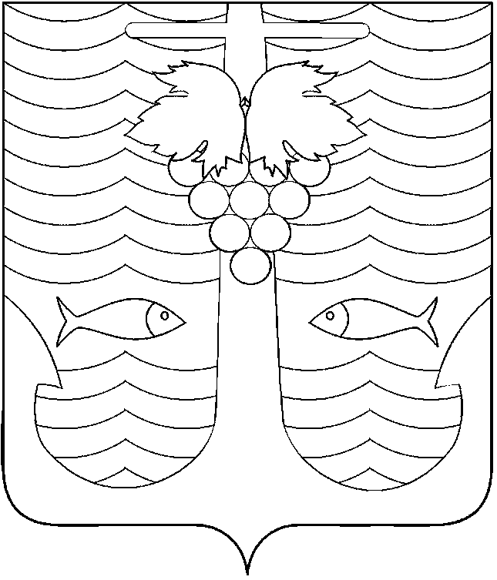

АДМИНИСТРАЦИЯ ТЕМРЮКСКОГО ГОРОДСКОГО ПОСЕЛЕНИЯ
ТЕМРЮКСКОГО РАЙОНА

ПОСТАНОВЛЕНИЕ

от №
город Темрюк

О внесении изменений в постановление администрации Темрюкского городского поселения Темрюкского района от 26 января 2016 года № 65 «Об утверждении положения администрации Темрюкского городского поселения Темрюкского района «О порядке предоставления земельных участков, на территории Темрюкского городского поселения Темрюкского района»

В соответствии Земельным кодексом Российской Федерации, Федеральным законом от 25 октября 2001 года № 137-ФЗ «О введении в действие земельного кодекса Российской Федерации», Федеральным законом от 24 июня 2014 года №171-ФЗ «О внесении изменений в Земельный кодекс Российской Федерации и отдельные законодательные акты Российской Федерации», другими нормативными правовыми актами Российской Федерации, нормативными правовыми актами Краснодарского края, руководствуясь Федеральным законом от 6 октября 2003 года № 131-ФЗ «Об общих принципах организации местного самоуправления в Российской Федерации», Уставом Темрюкского городского поселения Темрюкского района п о с т а н о в л я ю:
- Внести в приложение к постановлению администрации Темрюкского городского поселения Темрюкского района от 26 января 2016 года № 65 «Об утверждении положения администрации Темрюкского городского поселения Темрюкского района «О порядке предоставления земельных участков, на территории Темрюкского городского поселения Темрюкского района» следующие изменения:
- в пункт 8.4 Раздела 8 изложить в новой редакции:
«Порядок подачи заявления о намерении участвовать в аукционе предусмотрен подпунктом 3 пункта 2 статьи 39.18 Земельного кодекса Российской Федерации, адрес и способ подачи заявлений о намерении участвовать в аукционе по продаже такого земельного участка или аукциона на право заключения договора аренды такого земельного участка определяется уполномоченным органом. Граждане, заинтересованные в предоставлении участков, в течение тридцати дней со дня размещения настоящего извещения должны подать лично (либо через представителя по надлежаще оформленной доверенности) в письменной форме заявление о намерении участвовать в аукционе на право заключения договора аренды (договора купли-продажи) земельного участка, а также копию документа, удостоверяющего личность.».
- Ведущему специалисту (по организационным вопросам и взаимодействию со средствами массовой информации (СМИ)) (Лавренко) официально обнародовать настоящее постановление в периодическом печатном издании газете Темрюкского района «Тамань», на официальном сайте муниципального образования Темрюкский район в информационно-телекоммуникационной сети «Интернет», на официальном сайте администрации Темрюкского городского поселения Темрюкского района в информационно-телекоммуникационной сети «Интернет».
- Контроль за выполнением настоящего постановления возложить на заместителя главы Темрюкского городского поселения Темрюкского района А.В. Сокиркина.
4. Постановление администрации Темрюкского городского поселения Темрюкского района «О внесении изменений в постановление администрации Темрюкского городского поселения Темрюкского района от 26 января 2016 года № 65 «Об утверждении положения администрации Темрюкского городского поселения Темрюкского района «О порядке предоставления земельных участков, на территории Темрюкского городского поселения Темрюкского района» вступает в силу после его официального обнародования.

Глава Темрюкского городского поселения
Темрюкского района М.В. Ермолаев

